

Colegio Nuestro Tiempo - R.B.D.: 14.507-6
Profesora: Maritza Avilés Bustamante maritzaavilesb@gmail.com
Educadora Diferencial Angélica Morgado psicopangelica014@hotmail.com

Guía de Trabajo
Educación Matemática
Educación tecnológica
1° Año Básico
Semana 24
Objetivo: -Resolver problemas usando adición y sustracción.
Crear problema a partir de una imagen.

1.-En un gallinero hay 15 gallinas y 7 gallos y 5 pollitos. ¿Cuántas aves hay en total?

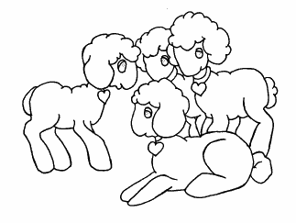
2.-En un rebaño hay 17 ovejas. El dueño vende 11. ¿Cuántas ovejas quedan en el rebaño?


3.-Javier y Luisa juntaron $35 para comprar un regalo a su papá. Javier coloca $10 y Luisa coloca la mitad de lo que coloca Javier. ¿Cuánto dinero coloca Luisa?

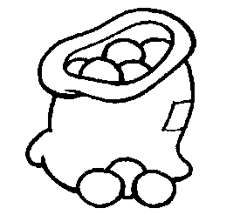
4.-En una bolsa hay 18 bolitas entre rojas y azules. Si 21 son rojas. ¿Cuántas son azules?

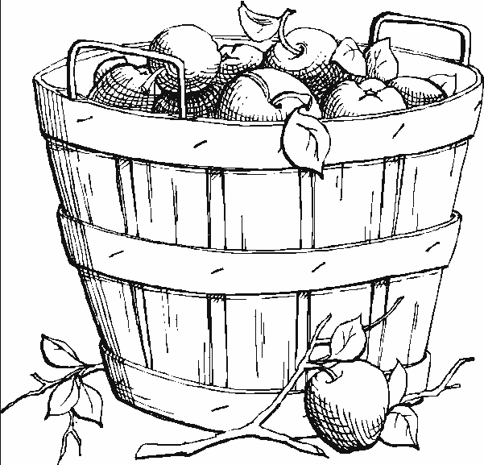
5.-En el campo de la Raquel se cosechan 25 manzanas el viernes y 12 el sábado? ¿Cuántas manzanas se cosechan en los dos días?

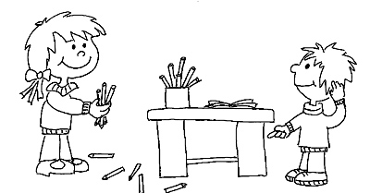
¡Qué problema!

Piensa y escribe un problema a partir de los datos del dibujo.
Solución

